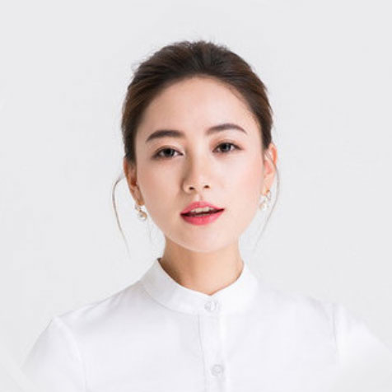



政治面貌：中共党员

毕业院校：传媒营销大学

所学专业：数学（师范类）

籍 贯：广东广州

出生年月：1996.05

民 族：汉

电 话：13500135000

邮 箱：service@qq.com

Personal resume

**李欢欢**

|  |  |  |  |  |  |
| --- | --- | --- | --- | --- | --- |
| 初试成绩 | 数学 | 英语 | 思想政治 | 业务课 | 总分 |
| 77 | 85 | 85 | 62 | 309 |

**教育背景**

**校园经历**

**自我评价**

**荣誉奖励**

● 中国社会大学数学（师范）专业应届毕业生，专业成绩优秀，多次获得各类奖学金；

● 有教学实习经历，熟悉初中数学的教学内容和教学大纲，善于与学生沟通，能做到因材施教；

● 在校期间积极参加各类实习实践，具备良好的沟通表达能力。

● 获2014-2015学年度“优秀学生干部”称号

● 获2015学年度“国家励志奖学金”

● 获2014-2015学年度“优秀学生干部”称号

● 获2015学年度“国家励志奖学金”

**2017.02~2017.04 xx市第六中学 实习教师**

● 参与完成课堂教学工作，协助完成班主任工作；

● 认真对待每一个教学环节，记录听课笔记，完成编写教案、试讲、正式上课、课后辅导等工作；

● 虚心向指导老师请教，变换多样教学方法，注重讲练结合；

● 深入了解学生情况及特点，抓好班级的学风、班风建设；

● 公平公正地对待学生、关心学生等，得到了老师和学生的好评，被评为优秀实习老师。

**2013.09~2017.07 华中师范大学 数学（师范） 本科**

● 2014~2016学年连续2年获得学院奖学金：专业前20%

● 2016学年获得“优秀团干部”称号

**报考院校：营销大学 报考专业：市场营销专业**

**报考信息**